**Технически Университет - София**

**Факултет компютърни системи и технологии**

**Курсова работа**

**Дисциплина: Програмиране за Разпределителни Среди**

**Изготвил: Сиян Питов**

**Група : 42**

**Фак.№: 121221136**

**Съдържание:**

1. **Задание**
2. **Кратко описание и технологията**
3. **III. Описание на проекта**
4. **IV. Заключение**
5. **Задание**

1. **Кратко описание и технологията**

Проектът се базира на **Python** и **Django**. Django се използва за реализация на уеб услугата с вградена автентикация.

Библиотеката **lxml** се използва за обработка на XML файла, включително поддръжка на namespace.

1. **Описание на проекта**
2. **XML файл: Използва се XML с namespace, за да се отделят различните категории книги. Примерно съдържание:**

1. **Python скрипт:**

* **Парсира XML файла.**
* **• Добавя нова книга към файла.**
* **• Запазва промените обратно в XML файла.**

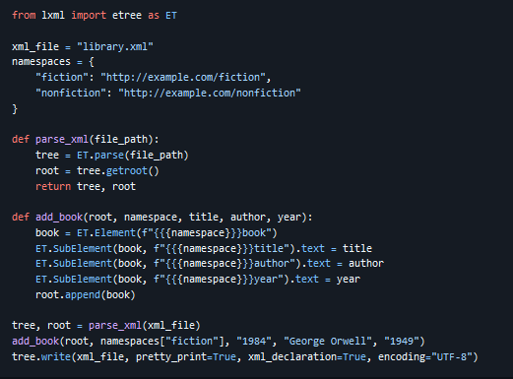

1. **Django уеб услуга:**

* **Използва се декоратор @login_required за защита на услугата.**
* **Изпраща обработения XML файл на потребителите след вход в системата.**

**IV. Заключение**

**Курсовата работа показва успешно реализация на XML обработка и уеб услуга с автентикация. Django позволява бърза имплементация и сигурност при управление на достъпа до услугата, а lxml осигурява гъвкавост при обработка на XML файлове.**